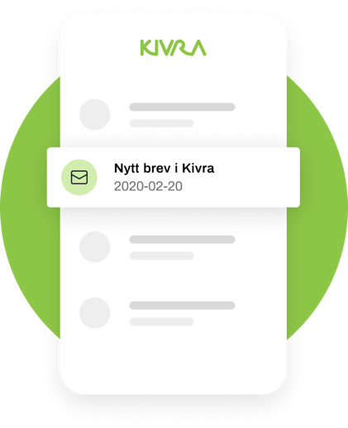

Slipp papper och få din post digitalt istället.
Vi vill minska klimatpåverkan och samtidigt erbjuda dig möjligheten att ta emot och hantera posten från oss digitalt. Därför har vi anslutit oss till Kivra.

Med Kivra slipper du papper. Du får istället posten digitalt från företag du är kund hos och myndigheter. De fakturor du får i Kivra kan du också smidigt betala med Kivras betaltjänst.

Skaffa Kivra gratis.
Miljontals svenskar får idag sin post i Kivra. Det är gratis, säkert och dessutom riktigt bra för miljön.
Ladda ner appen eller gå till www.kivra.se för att skaffa Kivra gratis med Mobilt BankID.

Använder du redan Kivra?  Bra! Då kommer du att få ett mail  och en pushnotis när du får din  post från oss i Kivra.  Därför är det viktigt att du redan  nu loggar in och kontrollerar att  dina kontaktuppgifter stämmer. | Möjlighet att ställa av avsändare.  Vill du inte få digital post från en specifik avsändare? Då kan du, som inloggad på Kivra under Inställningar, ställa om den avsändaren till papperspost.

